## 分层架构

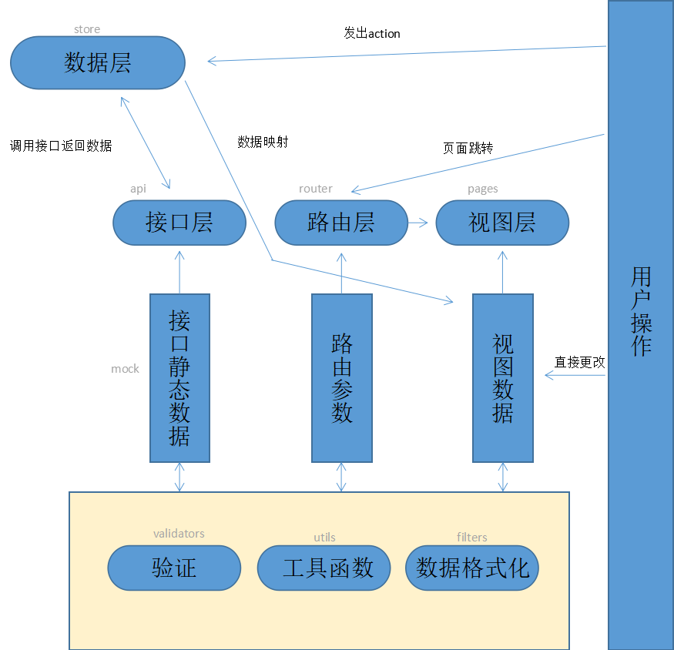

## 工具管理

使用webpacke管理项目的各个环境发布以及css预处理。

通过配置文件的方式实现不同环境的变量配置。

使用es5/6/7的新特性使代码更易于理解。

通过命令生成组件自动创建组件与组件文档的关联。

## 易于开发/维护

使用跨域方式调试，使前端开发可以远程链接后台开发的服务。

通过mockjs的静态数据拦截可以使应用脱离后台服务独立运行。

严格的分层设计使代码逻辑分离。

通过vue插件可以方便的预览组件的数据状态。